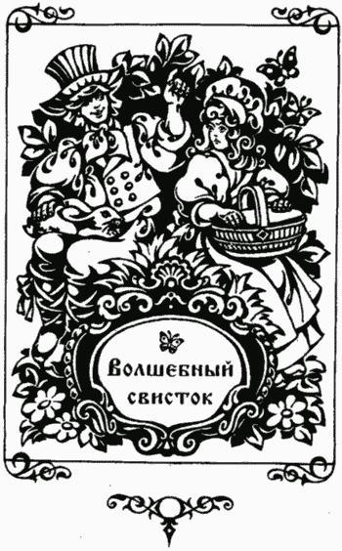Жил-был богатый и могущественный король. И была у него необыкновенной красоты дочь. Когда пришла пора выдавать ее замуж, глашатаи возвестили по всему королевству и вывесили на стенах указ о том, что все желающие получить руку королевской дочери должны явиться на такое-то поле, где принцесса бросит в воздух золотое яблоко. Тот, кто завладеет яблоком и выполнит три задания, станет зятем и наследником короля, поскольку сына у монарха не было.В назначенный день претенденты собрались в указанном месте. Принцесса бросила яблоко, но первые трое из завладевших им сумели выполнить лишь самое простое задание, а приступить к остальным ни один из них даже не пытался.Что тут поделаешь — королевская дочь бросила яблоко снова. На сей раз оно оказалось в руках пастуха — самого красивого, но и самого бедного из всех соревнующихся.Первые испытания, настолько простые, что и не стоит о них упоминать, юноша выполнил так легко и непринужденно, что зрители даже зааплодировали. Тогда королю пришлось волей-неволей перейти к заданиям более серьезным.Первое из заданий, которые предстояло теперь выполнить юноше, состояло в том, чтобы выгнать на поле, где происходил отбор женихов, сотню зайцев, запертых на конюшне по приказу короля, пасти их в течение дня, а вечером пригнать обратно.Услышав это, пастух попросил сутки на размышление. Король согласился, найдя просьбу справедливой.Парень отправился в лес, рассчитывая в тиши дерев поразмыслить о том, как станет он выполнять задание, которое, дорогие дети, было похитрей иной задачки по арифметике.Опустив глаза, он брел по тропинке, тянувшейся вдоль ручья. Вдруг, откуда ни возьмись, навстречу ему седая-преседая старушка!— Что пригорюнился? — участливо спросила она, а глаза ее так и сверкали!— Эх! — махнул рукой парень. — Захотелось пастуху на дочери короля жениться!..— Погоди отчаиваться-то!.. — сказала старая женщина. Лучше расскажи, что тебя печалит. Может, я и помогу…На сердце у нашего героя было так тоскливо, что он тут же все и выложил.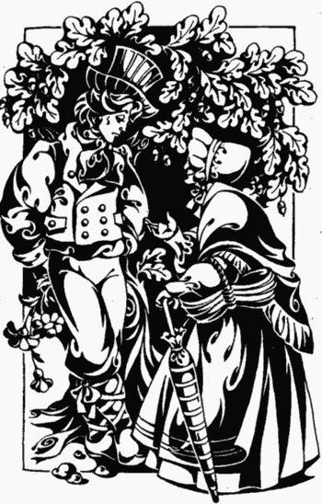— И только-то? — удивилась она. — Ну, этому горю помочь легко.Старая женщина достала из кармана костяной свисток и протянула его пастуху.Свисток как свисток, ничем особенным от других он не отличался; и юноша решил, что вся хитрость в том, как им пользоваться. Обернулся было к старушке, чтобы спросить, да той уж и след простыл.Однако, доверяя той, кого принял за свою покровительницу, пастух на следующий день пришел во дворец и заявил королю:— Я согласен, сир, буду пасти ваших зайцев!Его Величество поднялся и приказал министру внутренних дел:— Прикажите выгнать зайцев из конюшни.Пастух стал в дверях и начал считать, но когда появился последний косой, от первого уж и след простыл. А когда юноша пришел на поле, то не нашел там ни одного зайца.Что делать?И тут пастух вспомнил о свистке, поскольку другого средства помочь себе у него не имелось. Приложив свисток к губам, он дунул что было мочи.Раздался резкий и продолжительный свист. И тут же, к немалому удивлению юноши, справа и слева, спереди и сзади стали появляться зайцы, и вскоре вся сотня сидела вокруг него!Королю срочно доложили о том, что произошло на поле, и тот понял, что задание пастух выполнит.Его Величество поспешил к принцессе.Призадумались отец и дочь. Если со следующими задачами пастух справится так же легко, то не миновать принцессе выйти замуж за крестьянина; а для Их Королевских Величеств это было бы слишком унизительно!— Надо что-то делать! — сказала принцесса. — Думайте, батюшка, я тоже пораскину умом.И вот до чего додумалась королевская дочь.Переоделась она крестьянкой, вскочила в седло и поскакала на поле.Сто зайцев весело прыгали вокруг юноши.— Не могли бы вы продать мне одного? — спросила принцесса.— Я не продам зайца ни за какие деньги, — отвечал пастух. — Но ты могла бы получить его иначе.— Как?— А сойди с лошади и посиди со мной четверть часа.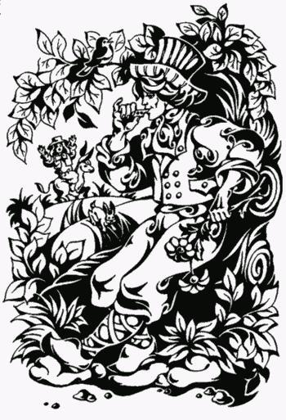Разумеется, принцесса решила, что подобное предложение ее недостойно. Но другого средства получить зайца у нее не было, и, соскочив на землю, она расположилась на траве возле пастуха.Юноша тут же начал болтать всяческий нежный вздор, а принцесса только презрительно морщилась. Но как только пятнадцатая минута истекла, принцесса встала и решительно потребовала:— Ну? Выполняй обещание! Подавай зайца.Верный своему слову, пастух схватил косого за уши и протянул его принцессе.Довольная принцесса посадила того в притороченную к седлу корзину и поскакала во дворец.Как только она скрылась с глаз, пастух достал свисток и дунул. Услышав команду, заяц приподнял крышку, выскочил из корзины и помчался во всю прыть обратно в поле.Прошло немного времени, и к пастуху подъехал на осле какой-то крестьянин. Это, дорогие дети, был сам король! Он тоже переоделся в чужое платье и покинул дворец с теми же намерениями, что и его хитрая дочь.Через спину осла был перекинут мешок.— Продай мне зайца, парень! — попросил крестьянин.— Зайцы не продаются, — ответил пастух. — Их зарабатывают.— Как? — с тайной надеждой спросил король.Пастух подумал-подумал и заявил:— Поцелуй своего осла три раза под хвостом.Столь унизительное условие возмутило старого короля, которому вовсе не хотелось целовать ишака, и он предложил парню пятьдесят тысяч франков за косого, но пастух твердо стоял на своем.Заяц королю нужен был позарез, и он сдался. Он трижды поцеловал осла, весьма удивившегося такому знаку внимания со стороны Его Величества, и получил от верного слову пастуха желанного зайца.Король сунул зайца в мешок и погнал ишака ко дворцу.Но не успел он отъехать и четверти лье, как раздался свист, и заяц, разодрав мешок, выскочил из него и был таков…— Ну что? — спросила принцесса, когда король вернулся в замок.— Надо признать, парень страшно упрям, — проговорил король. — Не захотел продать зайца ни за какие деньги… Но будьте покойны! На остальных задачах он сломает себе шею.Монарх, конечно, не стал рассказывать принцессе об унижении, ценой которого он получил было зайца, а та тоже предпочла кое-что от отца утаить.— И я, — сказала она, — не смогла заполучить зайца ни за серебро, ни за золото.Вечером, пригнав зайцев во дворец, пастух пересчитал их в присутствии короля. Убедившись, что их — увы! — было ровно сто, Его Величество приказал министру внутренних дел водворить косых на конюшню.— С первым заданием ты справился, пастух, — сказал он. — Попробуй так же успешно решить вторую задачу. Послушай внимательно.Юноша обратился в слух. Король продолжал:— В моем амбаре насыпано сто мер гороха и сто мер чечевицы. Коли ты в полной темноте за одну ночь отделишь одно от другого, то вторая задача будет считаться решенной.— Я готов! — отвечал пастух.Монарх позвал министра внутренних дел, и велел проводить парня до амбара. Отведя юношу, министр запер за ним дверь, а ключ отдал королю.Была уже ночь, и времени терять было нельзя. Пастух достал свисток и дунул.На свист явилось пять тысяч муравьев. Они немедленно приступили к сортировке зерна, и к утру все разобрали.Увидев кучу гороха и — отдельно — гору чечевицы, король немало удивился. Хотел было придраться, да оказалось не к чему…Итак, отцу с дочерью оставалось надеяться только на то, что с последним испытанием пастух не справится.Старый король весьма на это рассчитывал, ведь задание было наисложнейшим; поэтому он и был далек от отчаяния.— Теперь, — обратился он к юноше, — ты должен пойти в пекарню и за одну ночь съесть весь хлеб, выпеченный за неделю. Если к утру не останется ни крошки, я буду доволен, а ты женишься на моей дочери.В тот же вечер пастух был доставлен в пекарню, которая была так набита свежеиспеченным хлебом, что в ней почти не оставалось пустого места — разве что у самого входа.В полночь, когда жизнь во дворце замерла, пастух достал костяной свисток и свистнул.На зов прибежало десять тысяч мышей. Они принялись поедать хлеб с таким усердием, что к утру не осталось даже крошки. Пастух стал барабанить в двери и кричать:— Эй! Скорей открывайте! Я умираю с голоду!..Как видите, дорогие дети, третье задание было выполнено с таким же успехом, что и два предыдущих.Тем не менее, король решил продолжить испытание. Он приказал принести мешок емкостью в шесть мер пшеницы, а затем, собрав придворных, заявил:— Ну, а теперь, парень, наговори столько небылиц, сколько может вместить этот мешок, а когда он будет полон под завязку, получишь мою дочь.Пастух рассказал все слышанные им небылицы, но в мешке, как вы понимаете, по-прежнему оставалось много места. На городской колокольне прозвонили полдень.— Ну что ж, — решился юноша, — когда я пас зайцев, ко мне пришла принцесса, переодетая крестьянкой. Чтобы я дал ей одного зайца, она разрешила мне поцеловать себя.Дочь короля не осмелилась приказать пастуху замолчать, но покраснела, как свекла, а король подумал, что рассказ пастуха похож на правду, но все же сказал:— Хотя ты бросил в мешок очень большую ложь, парень, он далеко не полон. Испытание продолжается!Пастух поклонился и сказал:— Вскоре после того, как принцесса удалилась, я увидел короля. Он также переоделся поселянином… И даже приехал верхом на осле. Его величество тоже захотел купить одного зайца!.. Когда я понял, что он готов заполучить его любой ценой… Представьте себе, господа, я заставил Его Королевское Величество…— Довольно! Хватит! — закричал король. — Мешок полон!Через неделю, дорогие дети, состоялась свадьба пастуха с королевской дочерью.

